ESD- und Überspannungsschutz
Elektronische Systeme, die über physikalische Schnittstellen mit der Umgebung interagieren, sind von elektrostatischer Entladung (ESD – electrostatic discharge) und transienter Überspannung (EFT – electrical fast transient) betroffen. Um die Funktionalität und die Lebensdauer der verwendeten, teils hochempfindlichen, analogen sowie digitalen Bausteinen zu gewährleisten ist ein zuverlässiger Schutz nötig. [1], [2], [3], [4]

Wo muss geschützt werden?
Auf unser System wirken verschiedenste einzigartige Mechanismen, wodurch ungewollte Entladungen und Überspannungen entstehen können. Diese treten vor allem in den Bereichen der Leistungsversorgung (USB-C PD) und den analogen Schnittstellen, dem CV-Gate (Steuerspannung zur Bestimmung der Musiknote/Frequenz) und dem Audio-Ausgang (3,5mm Klinkenstecker), auf. [2], [3]
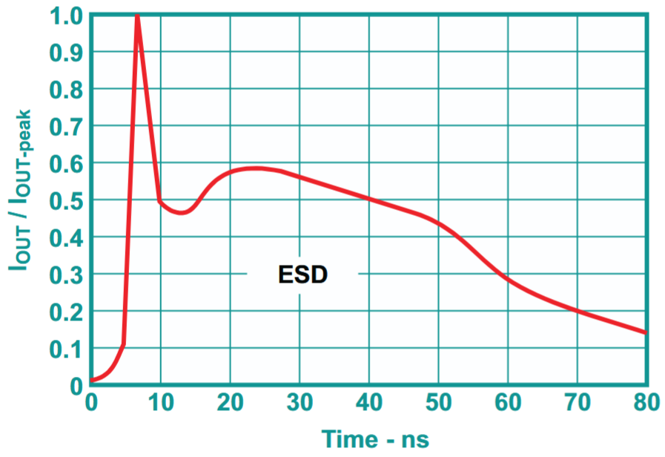
Abbildung 1. ESD Beispielsignal [5]
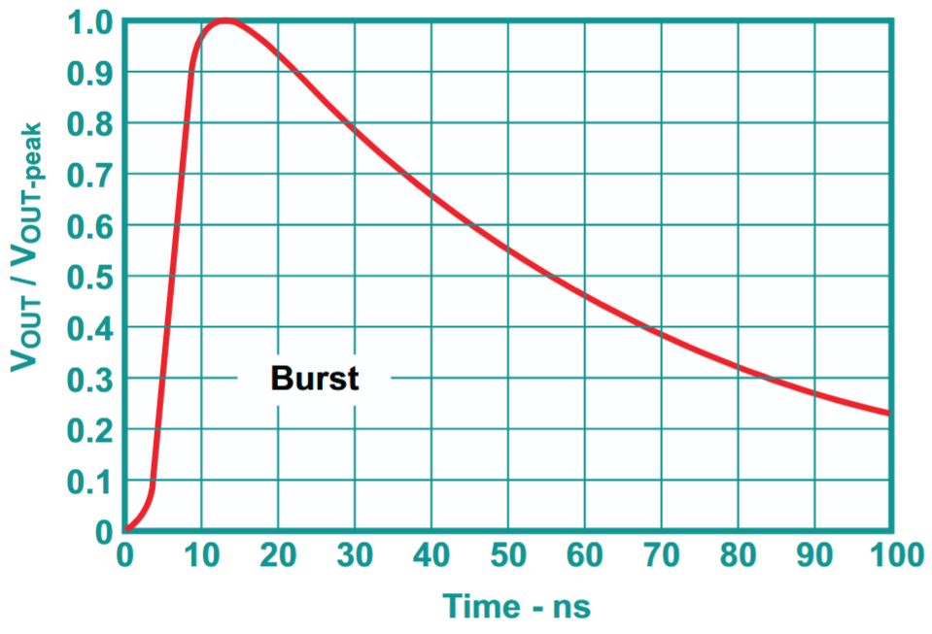
Abbildung 2. EFT (Burst) Beispielsignal [5]
Für die besser Verständlichkeit sind hier ESD- und EFT-Störungen gezeigt.

TVS-Diode
Zum Schutz von Schaltungselementen haben sich in der Elektronik besonders die sogenannten Transient Voltage Suppresion (TVS) Dioden bewährt, aufgrund ihrer Eigenschaft bei Überspannung beziehungsweise ungewollten Energiespitzen abzuleiten und somit sensible nachgeschaltene Elemente zu schützen. Während des „Normalbetriebes“ fließen nur geringe Leckströme. [4], [6], [7]

Kenndaten und Auswahlkriterien
Um eine korrekte Auswahl für einen bestimmten Anwendungszweck zu treffen können sich aus Datenblättern relevante Kenndaten angesehen werden:
Name | Kenngröße | Erklärung
Maximale Arbeitsspitzenspannung,  reverse working maximum voltage | $V_{RWM}$,  $V_{DC}$,  $V_{Ch}$,  $V_{R}$ | Die maximale Spannung die an einer Diode nicht überschritten werden sollte, ohne den Schutzmechanismus auszulösen. Typischerweise etwas größer als die übliche Betriebsspannung des zu schützenden Systems.
Rückwärts-Durchbruchspannung,  breakdown voltage | $V_{BR}$ | Spannungsschwelle bei der die Diode zu leiten beginnt. Diese ist typische bei einem Strom von 1mA definiert.
Klemmspannung,  clamping voltage | $V_{C}$,  $V_{Clamp}$ | Beschreibt die maximale Überspannung, die ein zu schützendes System erfährt. Der Spannungswert wird für einen bestimmten Strom definiert.
Impulsspitzenstrom,  peak pulse current | $I_{PP}$,  $I_{Peak}$ | Der maximale Stoßstrom die eine Diode unbeschädigt aushält.
Tabelle 1. Kenndaten von TVS-Dioden [4], [6], [7], [8]
Anhand dieser Größen kann man sich orientieren und ein passendes Bauteil auswählen.

Symbol und Bauweisen
Nun sollten noch einige formale Dinge und Praxisbezüge zu dem Bauteil gezeigt werden.
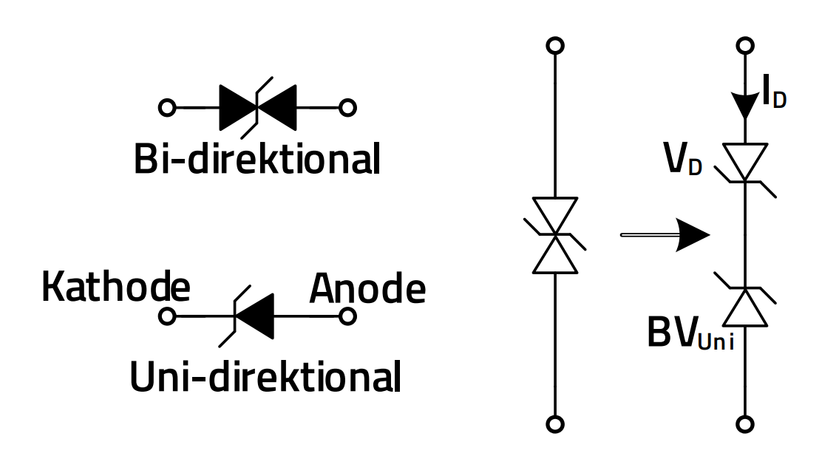
Abbildung 3. Schaltsymbol von uni- und bi-direktionaler TSV-Diode [7]
TSV-Dioden werden sowohl in uni- und i-direktionaler Bauart hergestellt, das heißt sie können bei bi-direktionaler Bauweise sowohl in negativer als auch in positiver Spannungsrichtung aussteuern.

USB-Schnittstelle
Relevante Leitungen beziehungsweise Pins für den Schutz gegen ESD und EFT an dem USB-C Stecker sind [9]:
- Spannungsversorgungsleitung VBUS mit 9V uni-polar
- Differenzielle Datenübertragungsleitung D+ und D- mit 3,3V uni-polar
- Konfigurationsleitungen CC1 und CC2 mit 5V uni-polar

Analogen Schnittstellen
Zu unseren analogen Schnittstellen zählen der 3,5mm-Klinkenstecker und das CV-Gate für die Soundketten 1 und 2 [1]:
- Kopfhörerausgang mit ca. mit ±5V bi-polar
- CV-Gate mit 5V uni-polar

Abbildungsverzeichnis
Abbildung 1. ESD Beispielsignal [5] 1
Abbildung 2. EFT (Burst) Beispielsignal [5] 1
Abbildung 3. Schaltsymbol von uni- und bi-direktionaler TSV-Diode [7] 3

Tabellenverzeichnis
Tabelle 1. Kenndaten von TVS-Dioden [4], [6], [7], [8] 2

Literaturverzeichnis
[1] Cameron Phillips, „Protecting I/O modules from surge events“, Texas Instruments Incorporated, Application Brief SLVAE72, Feb. 2019. Zugegriffen: 20. September 2025. [Online]. Verfügbar unter: https://www.ti.com/lit/ab/slvae72/slvae72.pdf
[2] „Electronics Circuit Protection Product Selection Guide“, Littelfuse, Inc., EC102Nv0115, 2018. Zugegriffen: 20. September 2025. [Online]. Verfügbar unter: https://www.littelfuse.com/assetdocs/littelfuse-product-selection-guide-pres?assetguid=119c2bd1-7545-4c86-80de-97ed263b973f
[3] Alec Forbes, „Demystifying surge protection“, Texas Instruments Incorporated, SLYY152, Dez. 2018. Zugegriffen: 20. September 2025. [Online]. Verfügbar unter: https://www.ti.com/lit/wp/slyy152/slyy152.pdf
[4] „TVS Diode -Symbol, Working, Applications & Types“, Electronics Lessons. Zugegriffen: 20. September 2025. [Online]. Verfügbar unter: https://electronicslesson.com/tvs-diode/
[5] Thomas Kugelstadt, „Protecting RS-485 Interfaces Against Lethal Electrical Transients“, Texas Instruments Incorporated, Application Report SLLA292A, März 2011. Zugegriffen: 20. September 2025. [Online]. Verfügbar unter: https://www.ti.com/lit/an/slla292a/slla292a.pdf
[6] ROHM Co., Ltd., „TVS-Dioden“, Electronics Basics. Zugegriffen: 21. August 2025. [Online]. Verfügbar unter: https://www.rohm.de/electronics-basics/diodes/di_what8
[7] Dr.-Ing. Heinz Zenkner, „TVS-Dioden: Grundlagen, Funktion und deren Anwendungen“, Würth Elektronik eiSos GmbH & Co. KG, Application Note ANP143, Juni 2025. Zugegriffen: 21. September 2025. [Online]. Verfügbar unter: https://www.we-online.com/components/media/o860263v410%20ANP143a_TVS-Dioden%20Grundlagen%2C%20Funktion%20und%20deren%20Anwendungen_DE.pdf
[8] Alec Forbes, „How to select a Surge Diode“, Texas Instruments Incorporated, Application Report SLVAE37, Jan. 2019. Zugegriffen: 20. September 2025. [Online]. Verfügbar unter: https://www.ti.com/lit/an/slvae37/slvae37.pdf
[9] Obi Oji, „ESD and Surge Protection for USB Interfaces“, Texas Instruments Incorporated, Application Note SLVAF82B, Jan. 2024. Zugegriffen: 20. September 2025. [Online]. Verfügbar unter: https://www.ti.com/lit/an/slvaf82b/slvaf82b.pdf

